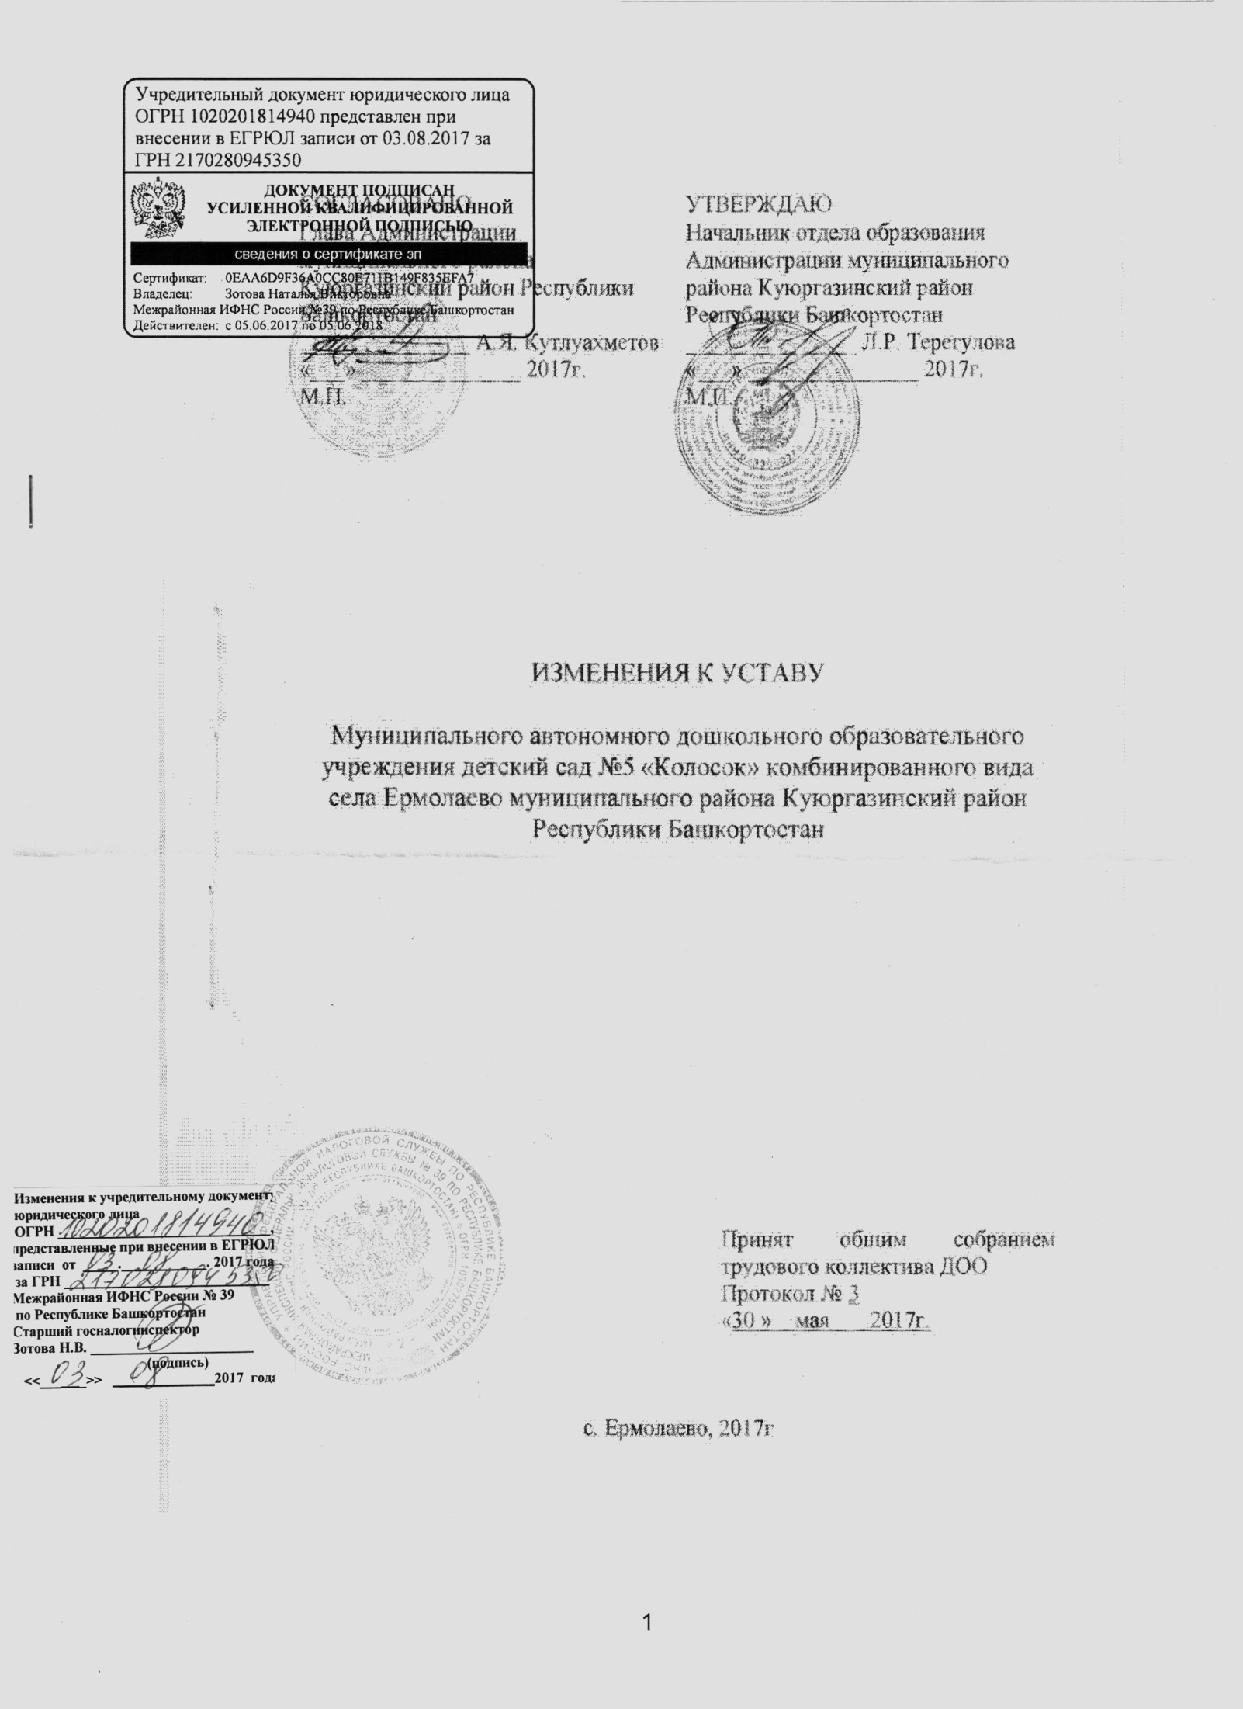

Пункт 4.4. раздела 4. Организация деятельности и управление Организацией изложить в следующей редакции:

4.4. Формами самоуправления в Организации являются общее собрание трудового коллектива, педагогический совет, родительский комитет, Общее собрание родителей (законных представителей) воспитанников Организации, а также иные органы и объединения, действующие на основании положений о них или других локальных актов Организации.

Дополнить Устав пунктами 4.11, 4.12:
4.11. В Организации создается родительский комитет.
4.11.1 Родительский комитет Организации, является органом самоуправления Организации и действует на основании положения о нем.
4.11.2. Основными задачами Родительского комитета являются:
- содействие Организации в совершенствовании условий для осуществления образовательного процесса, охраны жизни и здоровья воспитанников, свободного развития личности;
- защита законных прав и интересов воспитанников;
- организация и проведение мероприятий;
- организация работы с родителями (законными представителями) воспитанников Организации по разъяснению их прав, обязанностей, значения всестороннего воспитания ребенка в семье.
4.11.3.При принятии локальных нормативных актов, затрагивающих права воспитанников, родителей (законных представителей), учитывается мнение Родительского комитета.
4.11.4. В состав Родительского комитета входят представители родителей (законных представителей) воспитанников Организации, по одному от каждой группы. Представители в Родительский Комитет избираются ежегодно на групповых родительских собраниях в начале учебного года.
4.11.5. Из своего состава Родительский комитет избирает председателя (в зависимости от численного состава могут избираться заместители председателя, секретарь).
4.11.6. Родительский комитет работает по разработанному и принятому им плану работы, который согласуется с руководителем Организации. О своей работе Родительский комитет отчитывается перед Общим собранием родителей (законных представителей) воспитанников Организации один раз в год. Родительский комитет правомочен выносить решения при наличии на заседании не менее половины своего состава. Решения принимаются простым большинством голосов.
4.12. Общее собрание родителей (законных представителей) воспитанников Организации – форма общественного самоуправления Организации, действующая на основании положения о нем.
4.12.1. В состав Общего собрания родителей (законных представителей) воспитанников Организации входят все родители (законные представители) детей, посещающих Организацию.
4.12.2. Решения Общего собрание родителей (законных представителей) воспитанников Организации рассматриваются на Педагогическом Совете, Родительском комитете и при необходимости на Общем собрании работников Организации.
4.12.3. Основными задачами Общего собрания родителей (законных представителей) воспитанников Организации являются:
- совместная работа родительской общественности и Организации по реализации государственной, областной и муниципальной политики в области дошкольного образования;
- рассмотрение и обсуждение основных направлений развития Организации;
- обсуждение и утверждение действий родительской общественности и педагогического коллектива Организации по вопросам образования, воспитания, оздоровления и развития детей.
4.12.4. Общее собрание родителей (законных представителей) воспитанников Организации:
- знакомится с локальными актами Организации, касающимися взаимодействия с родительской общественностью, поручает Родительскому комитету решение вопросов о внесении в них необходимых изменений и дополнений.
- заслушивает от Родительского комитета отчет о работе.

